Ф-ОП-05.01-07

МИНИСТЕРСТВО ОБРАЗОВАНИЯ, НАУКИ И МОЛОДЕЖНОЙ ПОЛИТИКИ НИЖЕГОРОДСКОЙ ОБЛАСТИ

ГОСУДАРСТВЕННОЕ БЮДЖЕТНОЕ ПРОФЕССИОНАЛЬНОЕ ОБРАЗОВАТЕЛЬНОЕ УЧРЕЖДЕНИЕ

«НИЖЕГОРОДСКИЙ РАДИОТЕХНИЧЕСКИЙ КОЛЛЕДЖ»

ОТЧЕТ ПО ПРОИЗВОДСТВЕННОЙ ПРАКТИКЕ

1. ПМ.11 Разработка, администрирование и защита баз данных

Обучающегося

__________Королёв Дмитрий Александрович__________

(Фамилия Имя Отчество)

Специальность: 09.02.07 Информационные системы и программирование

Курс: 3

Группа: 3ИСИП-19-1

Руководитель практики от ГБПОУ «НРТК»

Преподаватель (Должность)

Алексеева Зинаида Петровна (Фамилия Имя Отчество)

Нижний Новгород

2021г.

**Содержание**

|  |  |
| --- | --- |
|  | Стр. |
| 1. Введение (Цель практики)………………………………………………… | 3 |
| 2. Выполнение индивидуального задания………………………………….. | 4-12 |
| 3. Заключение………………………………………………………………… | 13 |

**ВВЕДЕНИЕ**

По окончанию производственной практики у меня должны быть сформированы следующие профессиональные компетенции:

* осуществление сбора, обработки и анализа информации для проектирования баз данных;
* проектирование базы данных на основе анализа предметной области;
* разработка объектов базы данных в соответствии с результатами анализа предметной области;
* реализация базы данных в конкретной системе управления базами данных; администрирование базы данных.

А также, следующие общие компетенции:

* умение выбирать способы решения задач профессиональной деятельности, применительно к различным контекстам;
* осуществление поиска, анализа и интерпретацию информации, необходимой для выполнения задач профессиональной деятельности;
* планирование и реализация собственного профессионального и личностного
* развития;
* работа в коллективе и команде, эффективно взаимодействовать с коллегами, руководством, клиентами;
* проявление гражданско-патриотической позиции, умение демонстрировать осознанное поведение на основе традиционных общечеловеческих ценностей;
* оказание содействия сохранению окружающей среды, ресурсосбережению, умение эффективно действовать в чрезвычайных ситуациях;

Ф-ОП-05.01-07.1

ГОСУДАРСТВЕННОЕ БЮДЖЕТНОЕ ПРОФЕССИОНАЛЬНОЕ

ОБРАЗОВАТЕЛЬНОЕ УЧРЕЖДЕНИЕ

«НИЖЕГОРОДСКИЙ РАДИОТЕХНИЧЕСКИЙ КОЛЛЕДЖ»

**Согласовано**

Заведующий практикой

_____________ Л.Д. Бабушкина

«01» декабря 2021 г.

**ИНДИВИДУАЛЬНОЕ ЗАДАНИЕ**

Обучающийся _______Королев Дмитрий Александрович________________

(Фамилия Имя Отчество)

Группа 3ИСИП-19-1

на период производственной практики

1. ПМ.11 Разработка, администрирование и защита баз данных

Вопросы:

1. Краткая история создания предприятия, основные сведения о предприятии, выпускаемой продукции (оказании услуг), организация рабочего места и условий труда.

2. Разработать структуру базы данных «Практика»:

* ER– диаграммы;
* словарь данных.

3. Выполнить запросы:

* запрос, отображающий количество договоров с предприятиями на прохождение производственной практики обучающимися;
* запрос, отображающий производственные и учебные практики в группе за период.
* создание триггера на запрет удаления записи в таблице;
* создание триггера, позволяющего добавлять записи в таблице.

4. Создать модель машинного обучения по классификации обучающихся колледжа о вакцинации от новой коронавирусной инфекции.

Дата выдачи «01» декабря 2021 г.

Срок исполнения «14»декабря 2021 г.

Руководитель практики от ГБПОУ «НРТК»

___________Алексеева Зинаида Петровна__________________________

(Фамилия Имя Отчество)

Руководитель практики от предприятия

_____________________________________________________________

(Фамилия Имя Отчество)

**Выполнение индивидуального задания**

**1. Краткая история создания предприятия, основные сведения о предприятии, выпускаемой продукции (оказании услуг), организация рабочего места и условий труда.**

**Государственное бюджетное профессиональное образовательное учреждение «Нижегородский радиотехнический колледж» (ГБПОУ «НРТК»).** Учреждение образовано в соответствии с постановлением Президиума Нижегородского Крайисполкома от 16 июня 1930 года № 33 как Нижегородский электротехникум. Выпускники колледжа востребованы на рынке труда, что обусловлено тесным сотрудничеством с ведущими предприятиями региона. В рамках стратегического партнерства в колледже функционирует Координационный совет.

**2. Разработать структуру базы данных «Программное обеспечение»:**

**ER- диаграмма:**

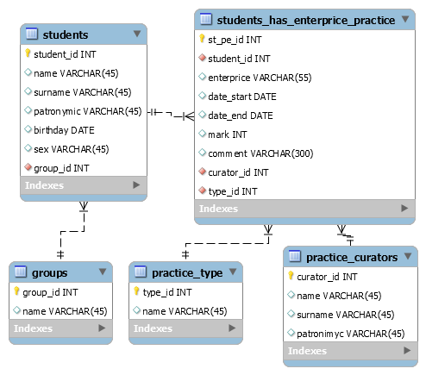

**Словарь данных:**

|  |  |  |  |  |
| --- | --- | --- | --- | --- |
| **students** | | | | |
| **Name** | **Data Type** | **Nullable** | **PK** | **FK** |
| student_id | INT | Yes | Yes | No |
| name | VARCHAR(45) | No | No | No |
| surname | VARCHAR(45) | No | No | No |
| patronymic | VARCHAR(45) | No | No | No |
| birthday | DATE | No | No | No |
| sex | VARCHAR(45) | No | No | No |
| group_id | INT | Yes | No | Yes |
|  |  |  |  |  |
| **groups** | | | | |
| **Name** | **Data Type** | **Nullable** | **PK** | **FK** |
| group_id | INT | Yes | Yes | No |
| name | VARCHAR(45) | No | No | No |
|  |  |  |  |  |
| **students_has_enterprice_practice** | | | | |
| **Name** | **Data Type** | **Nullable** | **PK** | **FK** |
| st_pe_id | INT | Yes | Yes | No |
| student_id | INT | Yes | No | Yes |
| enterprice | VARCHAR(55) | No | No | No |
| date_start | DATE | No | No | No |
| date_end | DATE | No | No | No |
| mark | INT | No | No | No |
| comment | VARCHAR(300) | No | No | No |
| curator_id | INT | Yes | No | Yes |
| type_id | INT | Yes | No | Yes |
|  |  |  |  |  |
| **practice_curators** | | | | |
| **Name** | **Data Type** | **Nullable** | **PK** | **FK** |
| curator_id | INT | Yes | Yes | No |
| name | VARCHAR(45) | No | No | No |
| surname | VARCHAR(45) | No | No | No |
| patronimyc | VARCHAR(45) | No | No | No |
|  |  |  |  |  |
| **practice_type** | | | | |
| **Name** | **Data Type** | **Nullable** | **PK** | **FK** |
| type_id | INT | Yes | Yes | No |
| name | VARCHAR(45) | No | No | No |

**3. Выполнить запросы:**

**Pапрос, отображающий количество договоров с предприятиями на прохождение производственной практики обучающимися;**

select COUNT(st_pe_id) from students_has_enterprice_practice where type_id = 1

**Запрос, отображающий производственные и учебные практики в группе за период.**

select * from students_has_enterprice_practice where date_start = '2021-12-01' and date_end = '2021-12-31' and student_in in (select student_id from students where group_id = 1)

**Создание триггера на запрет удаления записи в таблице;**

CREATE TRIGGER cant_del_from_computers BEFORE DELETE ON students_has_enterprice_practice FOR EACH ROW

if old.date_end > CURRENT_DATE THEN

SIGNAL SQLSTATE '45000' SET MESSAGE_TEXT = 'Невозможно удалить, практика еще не закончена';

END IF

**Создание хранимой процедуры, позволяющей добавлять записи в таблице.**

CREATE PROCEDURE curator_add_data(IN curator_name varchar(45), IN curator_surname varchar(45), IN curator_patronimyc varchar(45))

BEGIN

INSERT INTO practice_curators VALUES (DEFAULT, curator_name, curator_surname, curator_patronimyc);

END;

CALL curator_add_data ('Гутянская', 'Елена', 'Михайловна');

**4. Создать модель машинного обучения по классификации отказа сети.**

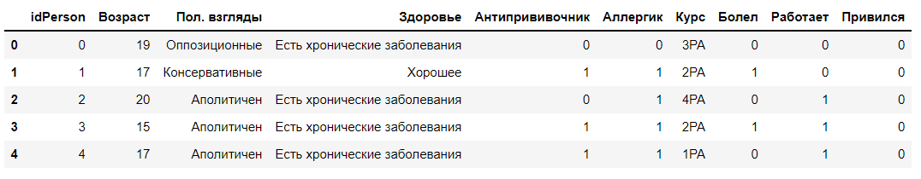У нас есть необходимый нам датасет. Он содержит в себе 9 столбцов, 8 из которых критерии для целевого столбца «Привился»

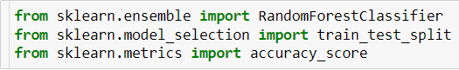Для работы нам понадобятся следующие библиотеки:

Удаляем столбцы «idPerson» и «Курс», так как они не важны для обучения

Столбцы «Пол. взгляды» и «Здоровье» являются объектовыми, применим на них метод get_dummies



Запишем целевой столбец в целевую переменную и удалим



Разделим наш датасет на тренировочную и тестовую выборки

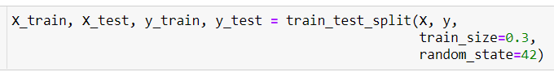

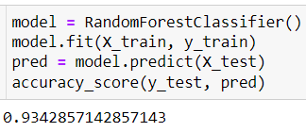Обучим модель и посмотрим результат

Результат очень даже порадовал

**ЗАКЛЮЧЕНИЕ**

За время практики я повысил качество своих знаний. Ознакомился с предприятием, рабочим местом, охраной труда и инструктажем по технике безопасности, выполнением норм и правилами безопасности, а также изучением предметной области для создания базы данных предприятия.

Научился:

* выявлять технические проблемы, возникающие в процессе эксплуатации баз данных и серверов;
* осуществлять администрирование отдельных компонент-серверов;
* формировать требования к конфигурации локальных компьютерных сетей и серверного оборудования, необходимые для работы баз данных и серверов;
* осуществлять администрирование баз данных в рамках своей компетенции и производить аудит систем безопасности серверов, с использованием регламентов по защите информации.

Данная практика – это опыт, который обязательно должен потребоваться в моей дальнейшей профессиональной деятельности.

Обучающийся _______________________________________________________________________

за производственную практику заслуживает оценку _______________________________________

# Руководитель практикиот ГБПОУ «НРТК»______________________________

# _______________________ (Подпись) (Фамилия Имя Отчество)

«___» ____________ 2021 г.